**COLÉGIO ESTADUAL DE EDUCAÇÃO PROFISSIONAL**

[**CARMELO PERRONE C E PE EF M PROFIS**](http://cdn.novo.qedu.org.br/escola/41071026-carmelo-perrone-c-e-pe-ef-m-profis)

**CURSO TÉCNICO EM INFORMÁTICA**

**ALEXSANDER WELLIGTHON MARICAL**

**ACESSÓRIOS AUTOMOTIVOS**

**CASCAVEL - PR**

**2023**

**ALEXSANDER WELLIGTHON MARICAL**

**ACESSÓRIOS AUTOMOTIVOS**

Projeto de Desenvolvimento de Software do Curso Técnico em Informática do Colégio Estadual de Educação Profissional Pedro Boaretto Neto – Cascavel, Paraná.

Orientadores: Profª Aparecida S.Ferreira[1]

Profª. ALESSANDRA M. UHL 2

**CASCAVEL - PR**

**2023**

**ALEXSANDER WELLIGTHON MARICAL**

**ACESSÓRIOS AUTOMOTIVOS**

Este Projeto de Conclusão de Curso foi julgado e aprovado pelo Curso Técnico em Informática do Colégio Estadual de Educação Profissional Pedro Boaretto Neto.

Cascavel, Pr., xx de Xxxxx de 2023

**COMISSÃO EXAMINADOR**

|  |  |
| --- | --- |
| ______________________________  Profª. Aparecida da S. Ferreira1  Especialista em Tecnologia da Informação  *Faculdade de Ciências Sociais Aplicadas de Cascavel*  Orientadora | ______________________________  Profª ALESSANDRA MARIA UHL  Banco de dados |
| ______________________________  Profª. Aparecida da S. Ferreira1  Especialista em Tecnologia da Informação  *Faculdade de Ciências Sociais Aplicadas de Cascavel*  WEB DESIGN | ______________________________  Profª ELIANE MARIA DAL MOLIN CRISTO  Especialista em Educação Especial: Atendimento às Necessidades Espe. - Faculdade Iguaçu-ESAP  Coordenadora de curso |
|  |  |

Sumário

# INTRODUÇÃO

Para Canedo(2021), o e-commerce no Brasil, tem um processo de crescimento foi significativo e notável. Paralelo a essa evolução, o consumidor e a sua forma de se comunicar com as marcas também mudou. Portanto, usar apenas o modelo tradicional de comunicação para atraí-lo já não é mais eficaz. O marketing digital e o tráfego pago são, provavelmente, as principais ferramentas de aquisição e conversão de clientes no meio digital. O objetivo geral deste trabalho foi analisar os resultados gerados pela compra de tráfego online para uma indústria de acessórios automotivos. O desenvolvimento da análise iniciou-se com o planejamento da estrutura das campanhas. Em seguida, as campanhas planejadas foram criadas dentro das ferramentas de anúncios. Por fim, foram feitos o cálculo e a análise de regressão estatística a fim de comprovar se o investimento em compra de tráfego online teve impacto direto no aumento de acessos aos sites parceiros da companhia.

No mundo atual, a inovação está intimamente ligada à capacidade de uma organização competir no mercado global de forma a sustentar sua existência a longo prazo. Nos últimos anos, os modelos de negócios têm alavancado esse processo de inovação ao proporcionar maior sucesso a partir do controle e do planejamento estratégico, fazendo com que seu uso tenha grande crescimento no mundo empresarial (vieira2018)

## Apresentação do Problema

Criação de site de venda de material esportivo.

# 2 OBJETIVOS

Elaborar um site para a abertura de uma loja virtual voltada para artigos esportivos relacionados a saúde e bem-estar.

Identificar processos envolvidos na rotina de um E-ecommerce. O site será fácil utilização, a loja será em um só ambiente e de forma on-line, pois oferece maior comodidade e segurança para os clientes que adquirem um produto por meio de um site de sua confiança. Os sites oferecem aos clientes produtos de todos os tipos, marcas e categorias, onde os clientes podem comparar ofertas da loja.

# 3 METODOLOGIA

É o conjunto de técnicas e processos utilizados para ultrapassar a subjetividade da ação. Deve apresentar compatibilidade com os objetivos, metas e conceitos, bem como com a forma de aplicação e desenvolvimento das atividades do projeto apresentado. Explicar, sucintamente, como o projeto será desenvolvido: ações, atividades previstas (esportivas e complementares) e os meios de realização. Detalhar como as diferentes etapas serão implementadas e qual a inter-relação entre as mesmas.

# 4 REFERENCIAL TEÓRICO

Para Morrete(2023), o referencial teórico, também conhecido como fundamentação teórica, é qualquer documento que pode ser referenciado no trabalho. Isso inclui livros, artigos científicos, enciclopédias, teses, monografias, filmes e mídias eletrônicas. Antes de referenciar os conteúdos através de [citações](https://regrasparatcc.com.br/formatacao/como-fazer-citacao-no-tcc/), você precisa verificar se o material é “cientificamente confiável”. Essa validação é fundamental para construir uma base sólida de compreensão sobre o assunto investigado.

Marina de Andrade Marconi e Eva Maria Lakatos escreveram um livro sobre metodologia científica. Nessa obra, as autoras apresentam uma definição para o termo referencial teórico. Confira: “Referencial teórico permite verificar o estado do problema a ser pesquisado, sob o aspecto teórico e de outros estudos e pesquisas já realizados”. Em suma, você só consegue fundamentar o seu trabalho acadêmico se for capaz de escolher um bom referencial teórico, ou seja, materiais e autores capazes de dar consistência ao seu estudo e abordagem do tema. Assim, essa fundamentação serve para dar um “norte” para a pesquisa e demonstra que o aluno buscou se aprofundar.

No entanto, não confunda referencial teórico com cópia de ideias. Ao utilizar [citações diretas](https://regrasparatcc.com.br/formatacao/citacao-direta-abnt) e indiretas de outros autores, é preciso dar crédito às fontes. Caso não tenha esse cuidado, pode acabar cometendo plágio.

A análise comparativa é um método de pesquisa, coleta e análise de informações que envolve a comparação de dois ou mais processos, documentos, conjuntos de dados ou outros objetos para obter razões válidas na explicação de diferenças ou semelhanças. Métodos comparativos têm sido utilizados em pesquisas quantitativas e qualitativas sobre fenômenos tão diversos como linguagem, organização política, relações econômicas, religião, parentesco, casamento e família. A comparação tem estado no centro da antropologia, da sociologia e de outras ciências sociais. A análise de padrões, filtragem e análise de árvore de decisão são formas de análise comparativa.

Modelar significa criar um modelo que explique as características de funcionamento e comportamento de um [software](https://pt.wikipedia.org/wiki/Software) a partir do qual ele será criado, facilitando seu entendimento e seu projeto, através das características principais que evitarão erros de [programação](https://pt.wikipedia.org/wiki/Programa%C3%A7%C3%A3o_de_computadores), projeto e funcionamento. É uma parte importante do desenho de um [sistema de informação](https://pt.wikipedia.org/wiki/Sistema_de_informa%C3%A7%C3%A3o). Os modelos de dados são ferramentas que permitem demonstrar como serão construídas as estruturas de dados que darão suporte aos [processos de negócio](https://pt.wikipedia.org/wiki/Processo_de_neg%C3%B3cio), como esses dados estarão organizados e quais os relacionamentos que pretendemos estabelecer entre eles.

A abordagem que se dispensa ao assunto normalmente atende a três perspectivas:

* Modelagem Conceitual: é usada como representação de alto nível e considera exclusivamente o ponto de vista do usuário criador dos dados;
* Modelagem Lógica: agrega mais alguns detalhes de implementação.
* Modelagem Física: demonstra como os dados são fisicamente armazenados.

# 5 DOCUMENTAÇÃO do projeto

A documentação de projetos de TI é um conjunto de documentos e mapas que possibilita o aprendizado do funcionamento do projeto, de todas as etapas, e principalmente sobre as funcionalidades. A [documentação de processos](https://conteudo.movidesk.com/vocabulario/documentacao/) é uma das atividades mais importantes para manter a empresa organizada, otimizada e produtiva. Em outras palavras, podemos dizer que essa técnica é fundamental para uma [gestão de projetos](https://conteudo.movidesk.com/melhores-praticas-para-gestao-de-projetos/) estratégica e voltada para o aumento dos resultados.

Organizar metodologias, ações e processos da empresa significa registrar todas as atividades executadas em cada departamento e efetivar um sistema de comunicação eficiente no interior do negócio. Não se trata apenas de criar manuais e memoriais de projetos, mas sim de coletar dados e mapear processos para acompanhar e analisar o desempenho de cada parte que compõe a cadeia produtiva da empresa. Como fazer isso de maneira qualificada, padronizada e automatizada? Com o auxílio da tecnologia e boas práticas. Acompanhe, a seguir, o passo a passo que preparamos para ajudar você nessa missão!

**CICLO DE VIDA DE SISTEMA.**

O ciclo de vida de um software é uma estrutura que indica processos e atividades envolvidas no desenvolvimento, operação e manutenção de um software, abrangendo de fato toda a vida do sistema. Neste ciclo, existem modelos que definem como o software será desenvolvido, lançado, aprimorado e finalizado. A escolha desse modelo, que definirá a sequência de etapas das atividades, é feita entre o cliente e a equipe de desenvolvimento e várias coisas podem impactá-la, como negócio, tempo disponível, custo, equipe etc. A ordem das fases é que vai definir o ciclo de vida do seu software.

Com um modelo de ciclo de vida você consegue ver a real necessidade do software e planejá-lo melhor. Imagina você entregar um software para um cliente, e posteriormente precisar lançar várias atualizações para corrigir falhas? A finalidade desse ciclo é encontrar erros o mais cedo possível, pois, além de garantir a qualidade do software, evita um custo maior caso um erro seja encontrado tardiamente. Com um melhor planejamento você pode, por exemplo, ter maior disponibilidade para melhorar o desempenho ou realizar alguma correção.

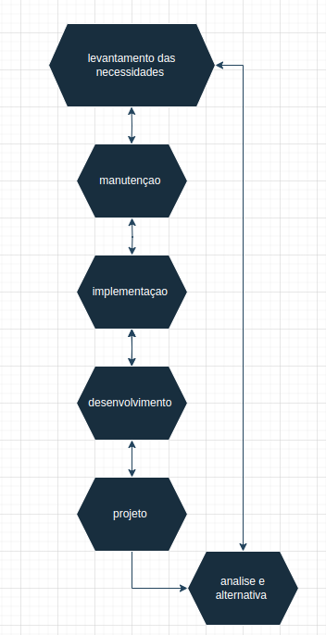

## 5.1 Requisitos

 Requisitos de usuários são requisitos de mais alto nível, escritos por usuários, normalmente em linguagem natural e sem entrar em detalhes técnicos. Já requisitos de sistema são técnicos, precisos e escritos pelos próprios desenvolvedores. Valente(2020), normalmente, um requisito de usuário é expandido em um conjunto de requisitos de sistema. Suponha, por exemplo, um sistema bancário. Um requisito de usuário — especificado pelos funcionários do banco — pode ser o seguinte: o sistema deve permitir transferências de valores para uma conta corrente de outro banco, por meio de TEDs. Esse requisito dá origem a um conjunto de requisitos de sistema, os quais vão detalhar e especificar o protocolo a ser usado para realização de tais transferências entre bancos. Portanto, requisitos de usuário estão mais próximos do problema, enquanto que requisitos de sistema estão mais próximos da solução.

## 5.1.1 Requisitos funcionais

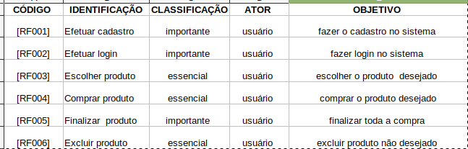

### **5.1.2 Requisitos não funcionais**

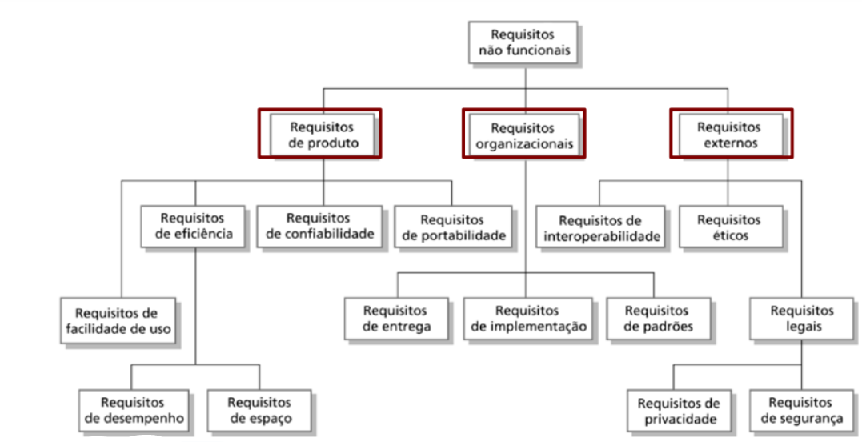

Fonte: O autor, 2022

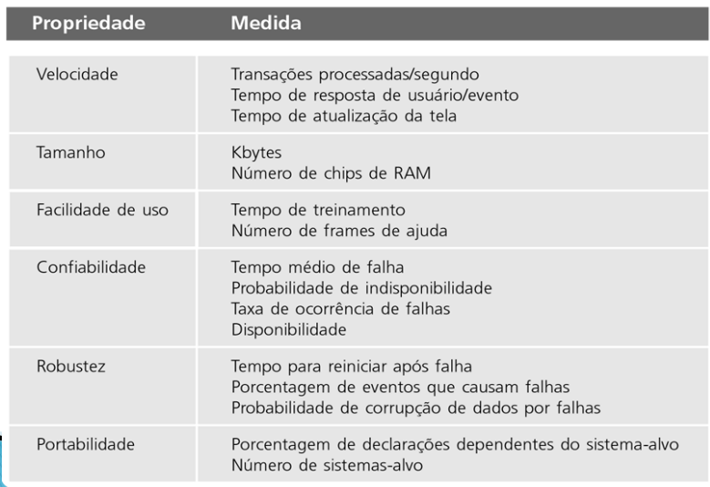

Fonte: O autor, 2022

## Diagrama de Contexto

O [DFD](https://pt.wikipedia.org/wiki/DFD" \o "DFD) de mais alto nível que representa todo o sistema como um único processo é conhecido como diagrama de contexto, e é composto por fluxos de dados que mostram as interfaces entre o sistema e as entidades externas. O diagrama é uma forma de representar o objeto do estudo, o projeto, e sua relação ao ambiente. Um diagrama de contexto permite identificar os limites dos processos, as áreas envolvidas com o processo e os relacionamentos com outros processos e elementos externos à empresa (ex.: clientes, fornecedores) e mostra as características do sistema como:

* Organizações/sistemas/pessoas que se comunicam com o sistema em estudo;
* Dados que o sistema absorve e deve processar;
* Dados que o sistema gera para o ambiente;
* Fronteira do sistema com o ambiente.

O diagrama de contexto deve mostrar as relações estabelecidas entre o sistema e o meio ambiente, apresentando o sistema com um único processo. As entradas do sistema são produzidas pelas entidades externas e as saídas pelo próprio sistema. O diagrama de contexto pode ser considerado um caso especial dos diagramas de fluxo de dados, correspondente ao nível superior. Apresenta uma visão mais geral das principais funções do sistema, assim como das principais interfaces entre o sistema e o meio ambiente

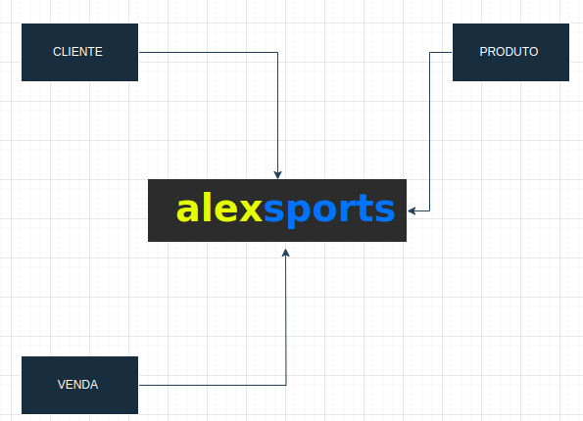

**Fonte: O autor, 2022**

**MODELO CONCEITUAL**

Um Modelo Conceitual é a representação escrita ou gráfica da situação ambiental da área onde, por meio dos dados obtidos, são formuladas hipóteses sobre as características da fonte de contaminação, as prováveis vias de transporte dos contaminantes (meios onde pode se propagar), a distribuição espacial da contaminação e os prováveis receptores ou bens a proteger. Tem como objetivo identificar as ações prioritárias e necessárias para o adequado gerenciamento ambiental do site na questão de áreas contaminadas.

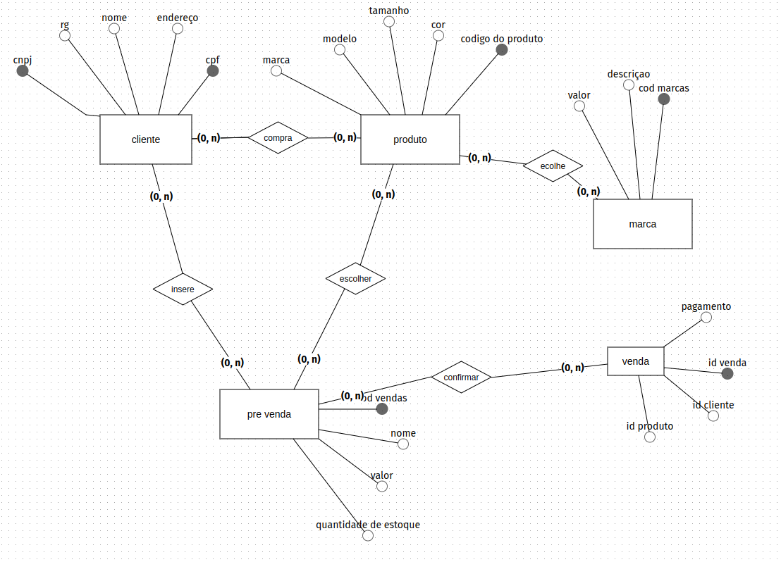

## Diagrama de Fluxo de dados

Para representar um sistema como uma rede de processos internos que interage com o meio ambiente, um DFD é composto por quatro objetos:

* Fluxos de dados
* Processos
* 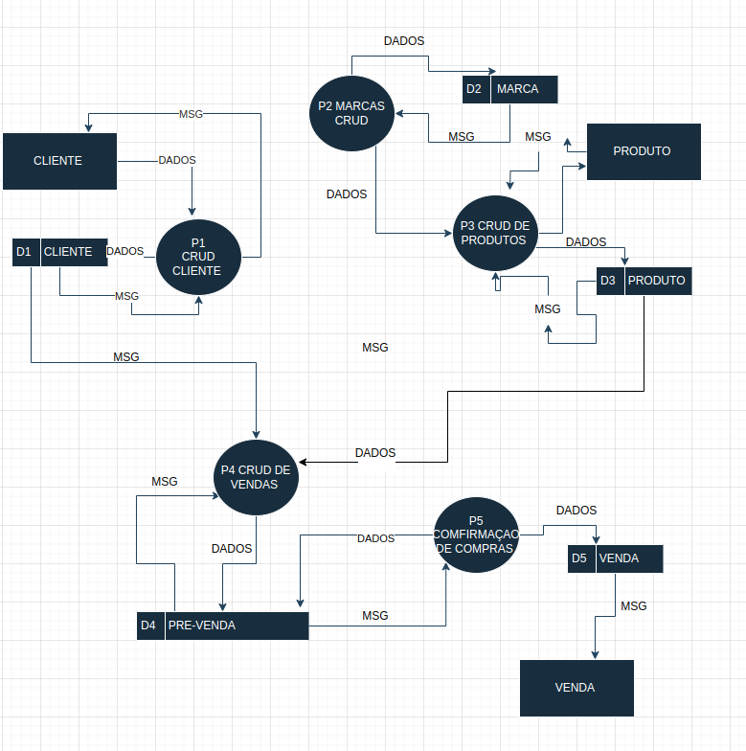Arquivos ou depósitos de dados
* Entidades externas

**Fonte: O autor, 2022**

## Diagrama de Entidade e relacionamento

O Modelo Entidade Relacionamento (também chamado Modelo ER, ou simplesmente MER), como o nome sugere, é um modelo conceitual utilizado na [Engenharia de Software](https://www.devmedia.com.br/principios-da-engenharia-de-software/29630) para descrever os objetos (entidades) envolvidos em um domínio de negócios, com suas características (atributos) e como elas se relacionam entre si (relacionamentos). Em geral, este modelo representa de forma abstrata a estrutura que possuirá o [banco de dados](https://www.devmedia.com.br/cursos/banco-de-dados) da aplicação. Obviamente, o banco de dados poderá conter várias outras entidades, tais como chaves e tabelas intermediárias, que podem só fazer sentido no contexto de [bases de dados relacionais](https://www.devmedia.com.br/curso/curso-modelagem-de-bancos-de-dados-relacionais/409). (Devmedia, 2023).

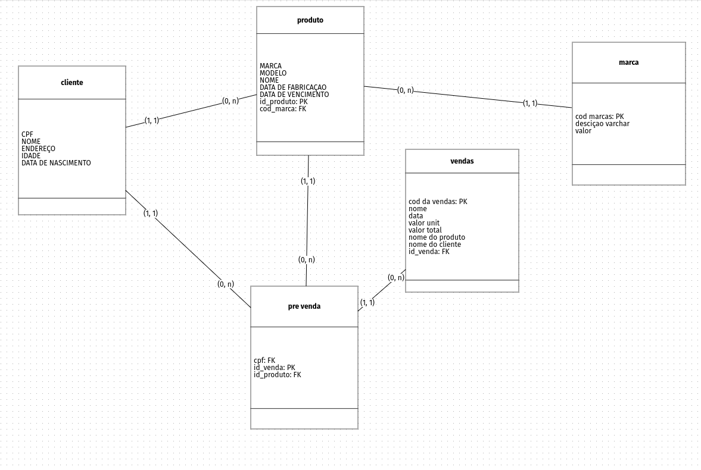

**Fonte: O autor, 2022**

## Dicionário de Dados

**Fonte: O autor, 2022**

## Diagrama de Caso de Uso

Valente(2020), recomenda que casos de uso sejam escritos na fase de Especificação de Requisitos, considerando que estamos seguindo um processo de desenvolvimento do tipo Waterfall. Eles são escritos pelos próprios desenvolvedores do sistema — às vezes, chamados de Engenheiros de Requisitos durante essa fase do desenvolvimento. Para isso, os desenvolvedores podem se valer, por exemplo, de entrevistas com os usuários do sistema. Apesar de escritos pelos desenvolvedores, casos de uso podem ser lidos, entendidos e validados pelos usuários, antes de as fases de design e implementação terem início. Casos de uso são escritos na perspectiva de um ator que deseja usar o sistema com um objetivo. Tipicamente, esse ator é um usuário humano (embora possa ser um outro sistema de software ou hardware). Ou seja, normalmente, o ator é uma entidade externa ao sistema.

**Fonte: O autor, 2022**

### Cadastrar

### Logar

### Cadastro de funcionário/profissional

### Consultar profissionais

### Agendamento

## Diagrama de Classe

**Fonte: O autor, 2022**

## Diagrama de Sequência

**Fonte: O autor, 2022**

## Diagrama de Atividade

**Fonte: O autor, 2022**

# Telas

# Conclusão

# REFERÊNCIAS

CANEDO, Luiza Ribeiro. Análise de compra de tráfego online para uma indústria de acessórios automotivos: estudo de caso. 2021.

Valente Marco Tulio. Engenharia de Software Moderna: Princípios e Práticas para Desenvolvimento de Software com Produtividade, Editora: Independente, 2020.

OLIVEIRA DE, Bruno. O que é ecommerce? Saiba como funciona. E-commerce na prática, 2021. Disponível em:

BERTHOLDO, Flávio. O que é e-commerce? Saiba como funciona uma loja virtual em 2021. Bertholdo, 2021. Disponível em:

VIEIRA, Rafael de Paiva Pereira Thiers; DA COSTA MINEIRO, Andréa Aparecida. MODELO DE NEGÓCIOS APLICADO À GESTÃO PÚBLICA: PROPOSTA AO SETOR ESPORTIVO DE UMA UNIVERSIDADE. Práticas em Gestão Pública Universitária, v. 2, n. 2, p. 100-122, 2018.

1. Especialista em Educação Permanente: Saúde e educação pela FioCruz – Fundação Osvaldo Cruz. Especialista em tecnologias da Informação pela UNIVEL – União Educacional de Cascavel. Pedagoga formada pela UNIPAR – Universidade Paranaense. Professora do núcleo técnico do Estado do Paraná – Ensino médio técnico.

   2